ORGANISERING AV SKOLEDAGEN

Skolestart hver dag kl 08.20

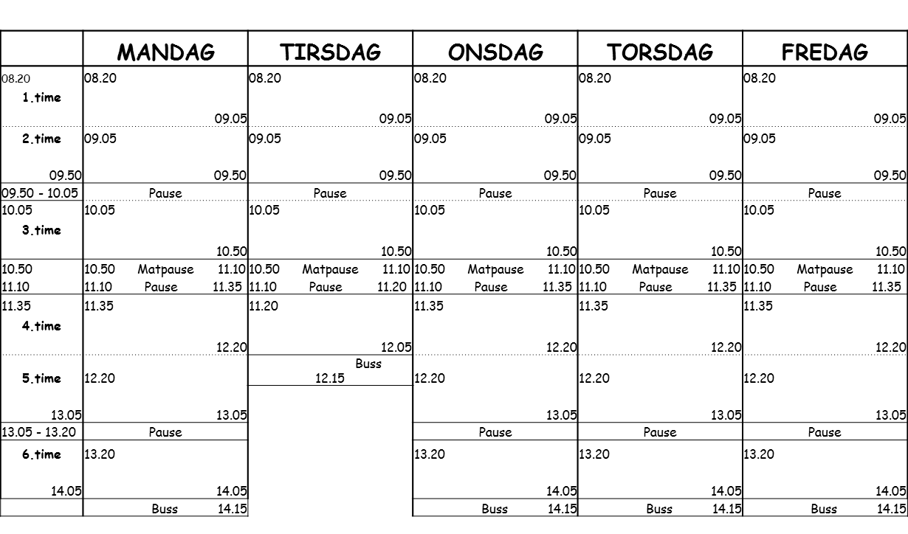
Oversikt over trinnenes skoletid

TRINN | MANDAG | TIRSDAG | ONSDAG | TORSDAG | FREDAG
1.-2. | 08.20 - 14.05 | 08.20 - 12.05 | FRI | 08.20 - 14.05 | 08.20 - 14.05
3.-7. | 08.20 - 14.05 | 08.20 - 12.05 | 08.20 - 14.05 | 08.20 - 14.05 | 08.20 - 14.05

